МИНОБРНАУКИ РОССИИ
Федеральное государственное бюджетное образовательное учреждение
высшего образования
«Ижевский государственный технический университет
имени М. Т. Калашникова»
Факультет «Информатика и вычислительная техника»
Кафедра «Программное обеспечение»

Отчет по лабораторной работе №2
«Применение криптографии и электронной цифровой подписи»
по дисциплине «Защита информации»

Выполнил:
студент группы Б17-191-2 Иванов В.М.

Принял:
канд. техн. наук Ардашев Д.В.
Кафедра «Защита информации в
компьютеризированных системах» - доцент
Кафедра «ПО» - доцент

Ижевск 2021
Цель работы
Знакомство с средствами криптографической защиты и электронной цифровой подписи, приобретение практических навыков использования на примере системы GnuPG

Вариант | RSA | RSA+ | Действителен | Хэш алгоритм | Содержание текста для шифрования
7 | 4096 | 2048 | 7 мес | Sha256 | Вариант_7_sha256_RSA+

Ход работы
1.Создать пару ключей в менеджере ключей Kleopatra (в соответствии с вариантом задания).
Фраза: 1234

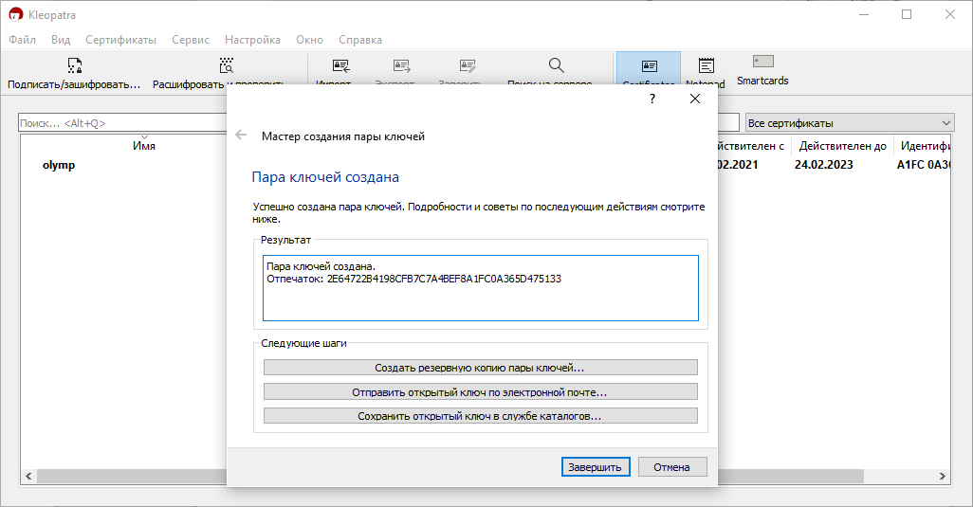
Результат:

Протестировать процесс оперативного шифрования.
  - Скопировать текст для шифрования (в соответствии с вариантом) в буфер обмена и зашифровать его содержимое с помощью созданного открытого ключа. Вставить содержимое буфера обмена в текстовый редактор "Блокнот" и убедиться, что текст зашифрован.
Для этого переходим в Сервис — Буфер обмена — зашифровать

Результат шифрования из буфера обмена :
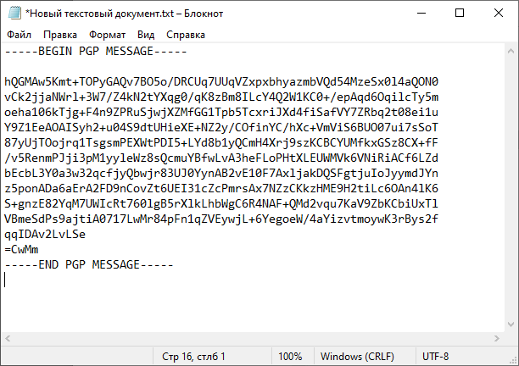
  - Провести действия по расшифровке содержимого буфера обмена (аналогично п. 2.2).

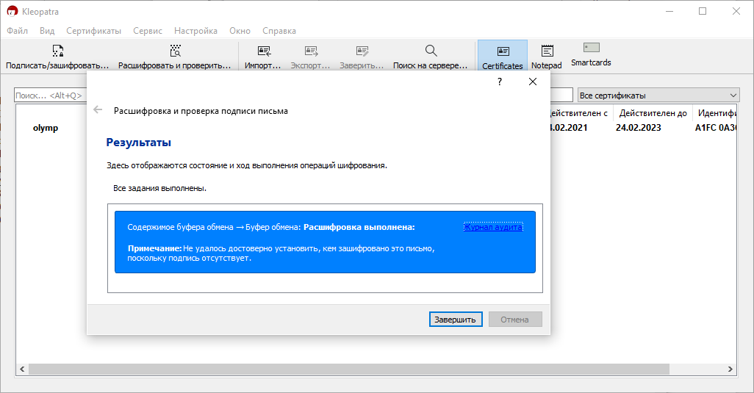

  - Повторить действия п.п. 2.1, 2.2 с помощью встроенного сервиса менеджера ключей Kleopatra "Блокнот".

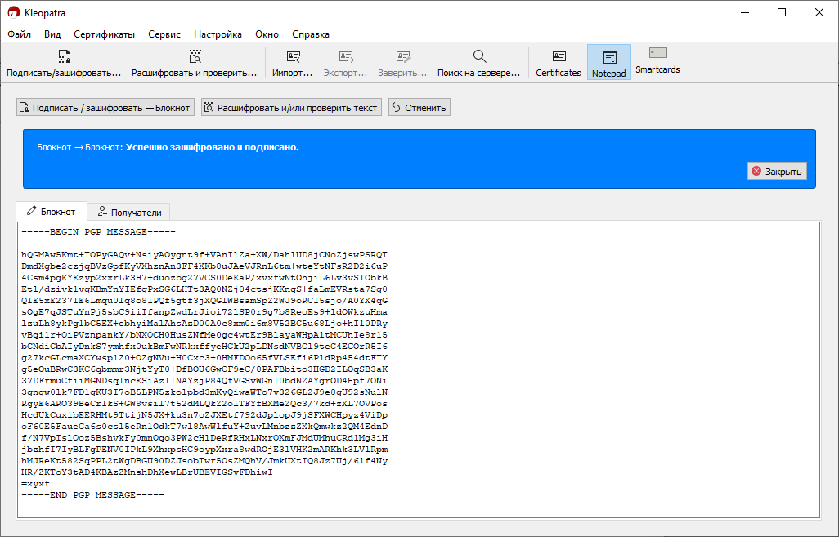
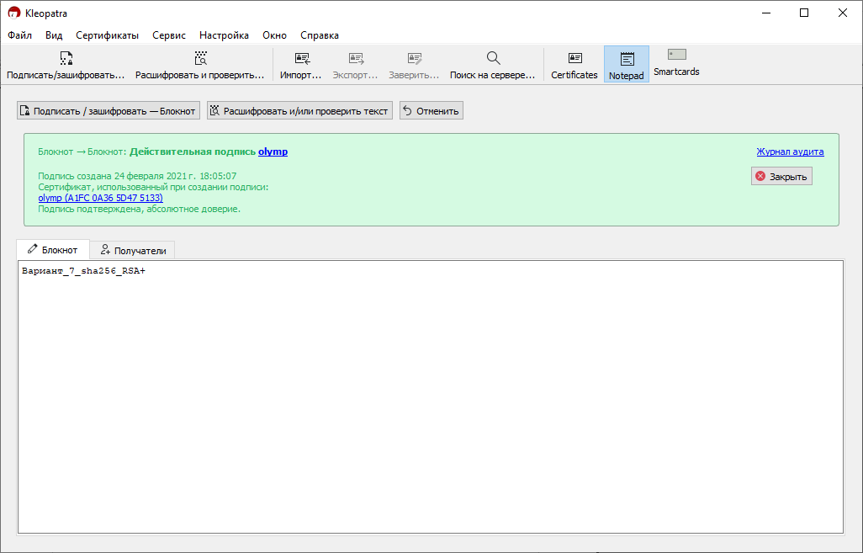
3. Протестировать процесс обмена ключами.
  - Экспортировать сертификат открытого ключа из пары созданных ключей в файл и переслать его напарнику (по электронной почте, через файловый обменник, на сменном носителе и т.п.).

исходный сертификат имеет название: olymp_0x5D475133_public.asc
полученный: ololo_0xD6A272C8_public.asc

  - Получив сертификат открытого ключа от напарника, импортировать полученный открытый ключ его в свой менеджер ключей и установите для импортированного ключа полное доверие.

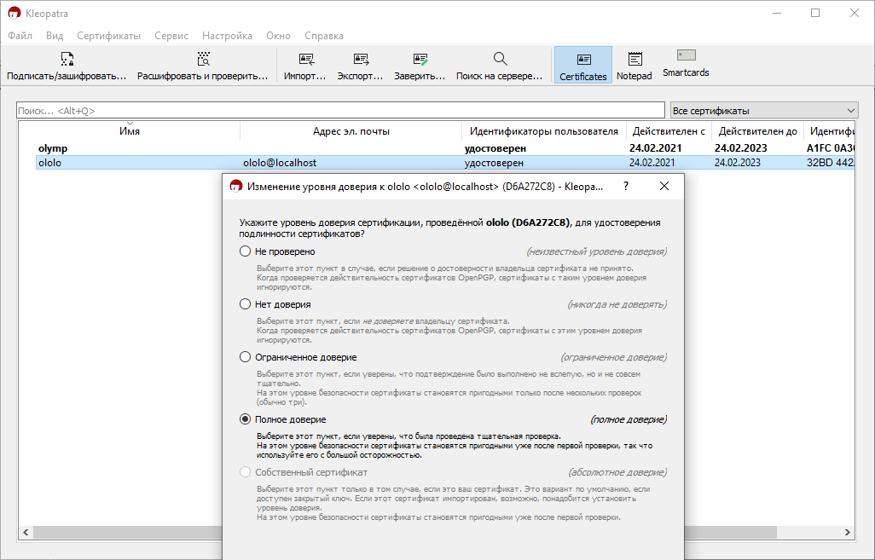
  - Заверить полученный от напарника сертификат.

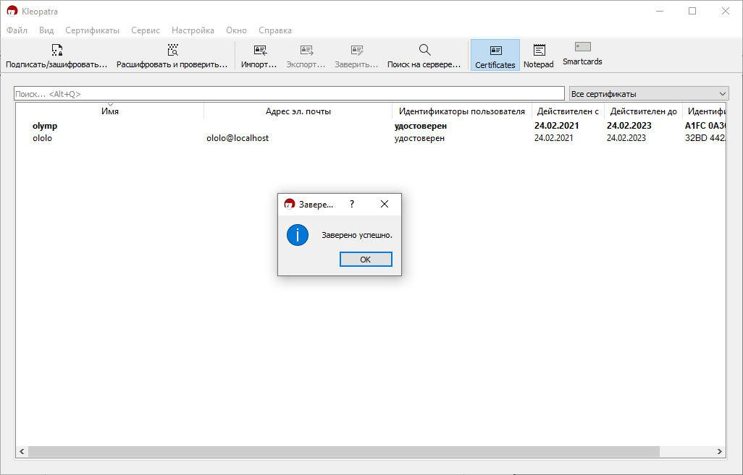
- Протестировать процесс асимметричного шифрования.
4.1. Создать с помощью тестового редактора "Блокнот"текстовый файл (.txt), содержащий текст в соответствии с вариантом задания.
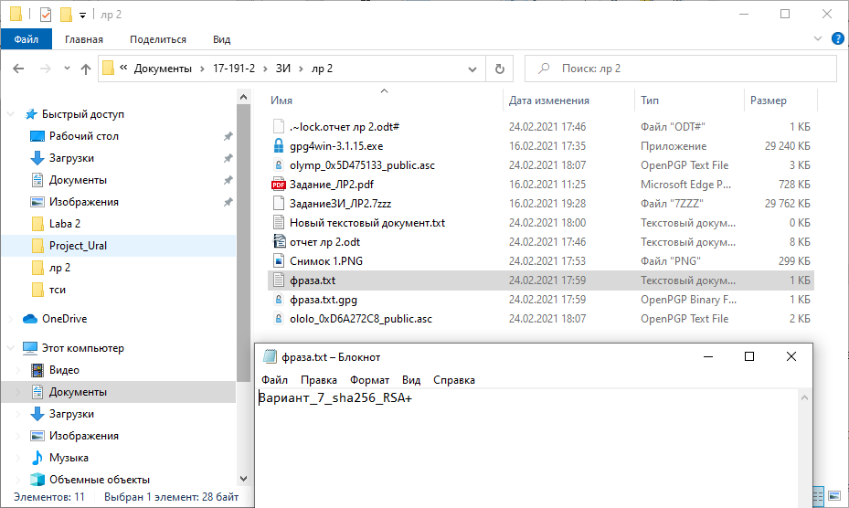
4.2. Зашифровать с использованием импортированного ключа напарника созданный текстовый файл и передать его шифровку напарнику.

Воспользуемся инструментом шифрования из меню сервис

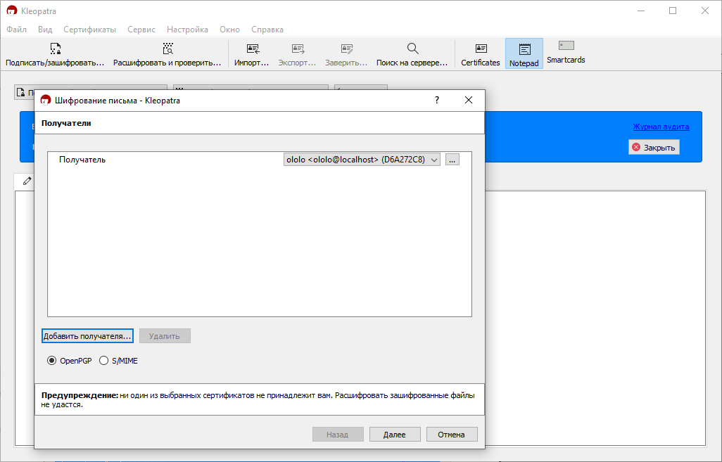

4.3. Получив зашифрованный файл от напарника, дешифровать его и убедиться, что файл был успешно дешифрован (указать номер варианта задания напарника).
8 вариант
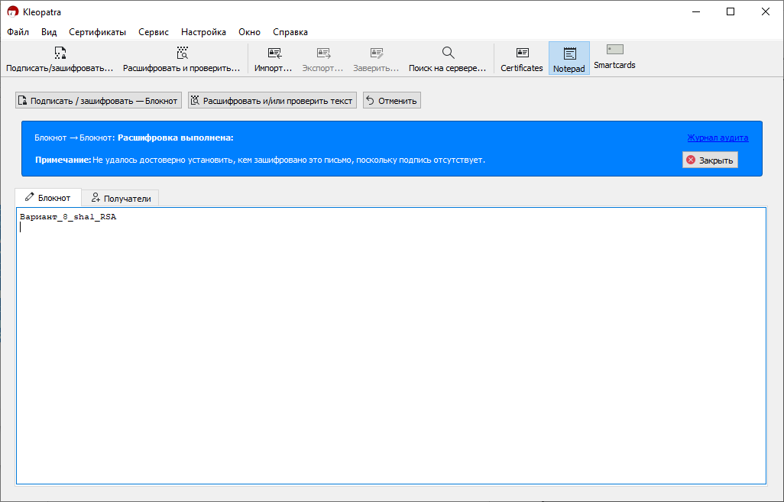
- Протестировать процесс электронной подписи (инструменты аналогичны п. 4).
5.1. Подписать созданный текстовый документ, содержащий текст в соответствии с вариантом задания, используя свой закрытый ключ. Передать документ и подпись напарнику.

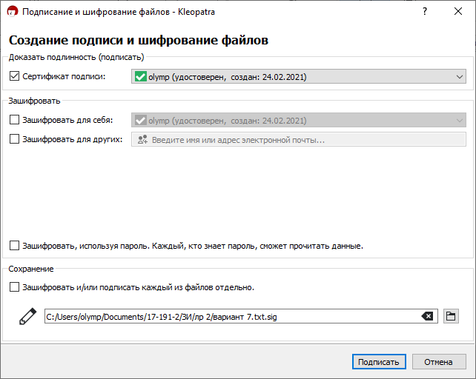

5.2. Получить от напарника документ с подписью и убедиться, что подпись верна.

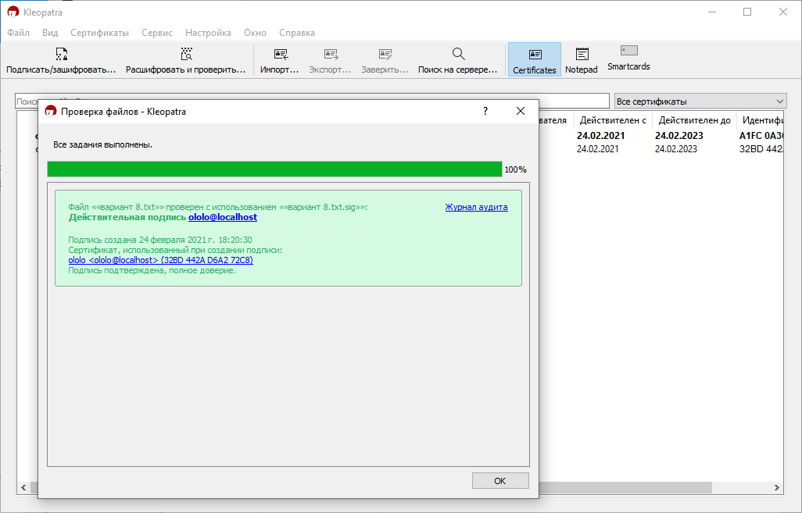

5.3. Изменить полученный подписанный документ и проверить, что подпись стала неверна.

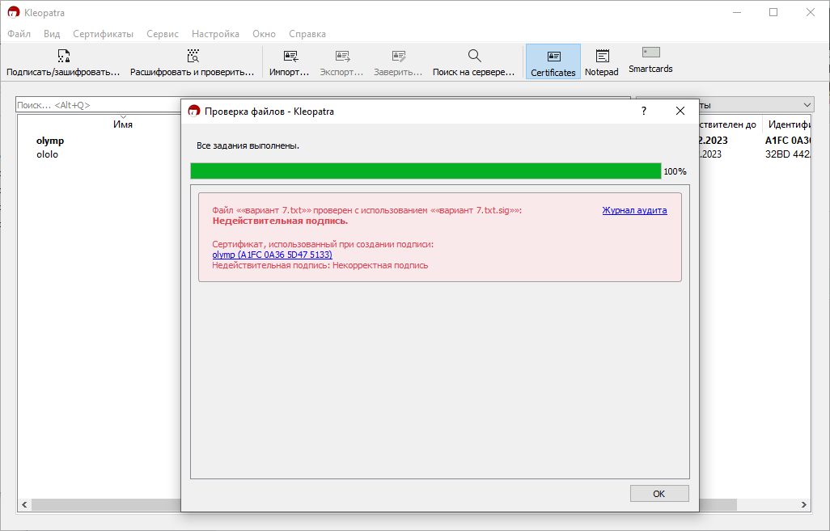
- Протестировать одновременное шифрование и подписание документа.

Зашифруем известным нам способом
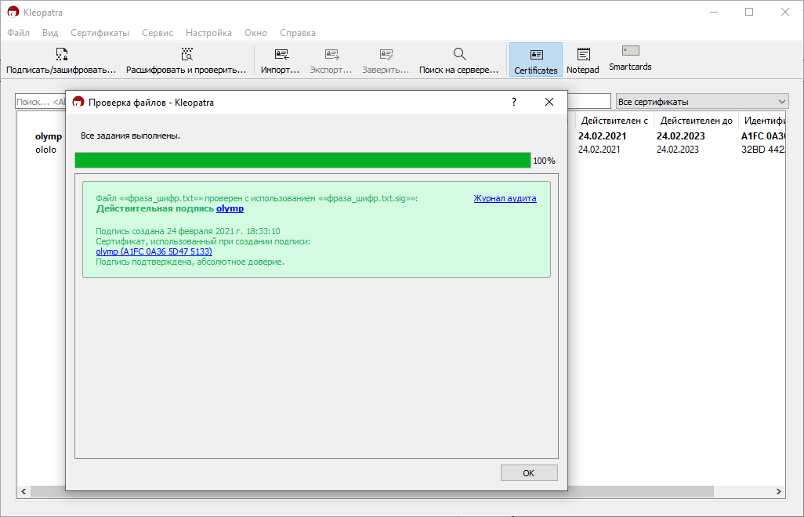
- Работа с контрольными суммами.
7.1. Создать папку и скопировать в нее файлы, созданные в п.п. 4 и 5 (например, текстовый файл и его шифровка).

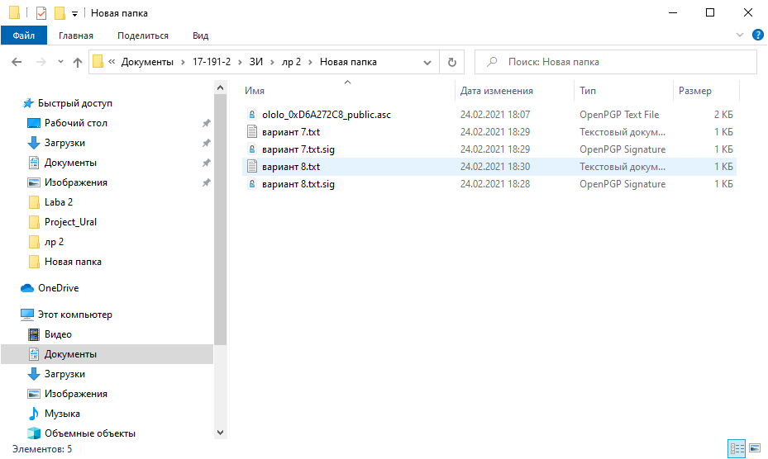
7.2. Сформировать для этих файлов контрольные суммы (алгоритм формирования контрольных сумм определяется вариантом задания).

2d42dec8d715ed8966edc22d4526301414c9673a23e0a12050e71ac2ce5e0777 C:/Users/olymp/Documents/17-191-2/ЗИ/лр 2/Новая папка/ololo_0xD6A272C8_public.asc
229162d8af243924ce47b3c87df60ff2822fcf3c2884b4c8d679c1f0d5081779 C:/Users/olymp/Documents/17-191-2/ЗИ/лр 2/Новая папка/вариант 7.txt
242e53ca4a3486cf99f7f9a1ca95c3eaae697ec3a34fb49ebacec6254699fc3a C:/Users/olymp/Documents/17-191-2/ЗИ/лр 2/Новая папка/вариант 7.txt.sig
a91483f4c0fdbcbd75b86a98d646f8c0527d241ff2ae7460ba662028c83857cf C:/Users/olymp/Documents/17-191-2/ЗИ/лр 2/Новая папка/вариант 8.txt
64a54e0485d01bc9bddcd96594d4b0dce12db07a22aa1c22d13af2f76209dd91 C:/Users/olymp/Documents/17-191-2/ЗИ/лр 2/Новая папка/вариант 8.txt.sig

7.3. Внести изменения в один из файлов и проверить его на целостность. Убедиться, что система обнаружит наличие искажения в файле при сравнении контрольных сумм.

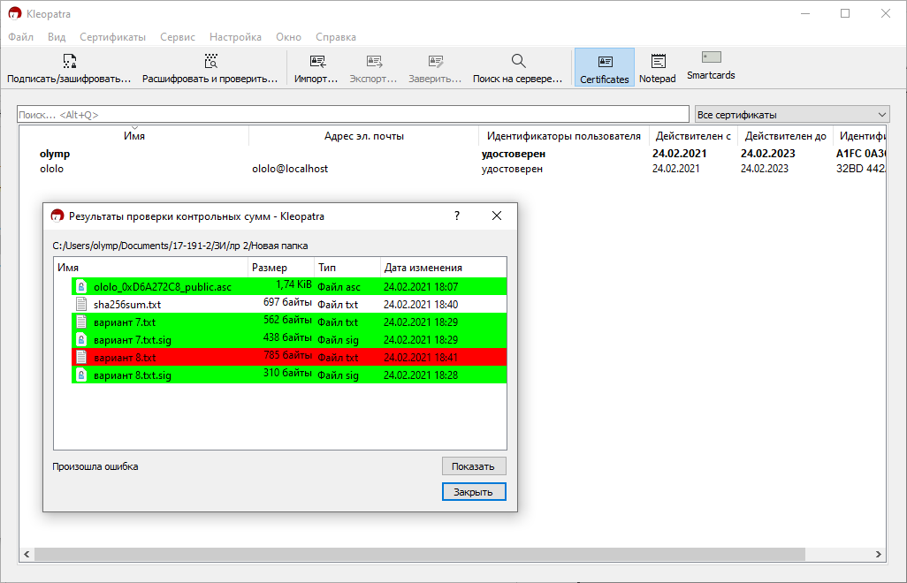
- Протестировать процесс симметричного шифрования по паролю.
8.1. Зашифровать папку, созданную в п. 7.1., симметричным шифрованием с паролем в качестве ключа (ключом должен являться вариант задания, например, "variant15").

8.2. Передать зашифрованный файл напарнику.

8.3. Расшифровать полученный от напарника файл, зная его вариант (см. п. 4.3.).

